
Настройка маршрутизатора Asus RT-G32 для сети IPNET

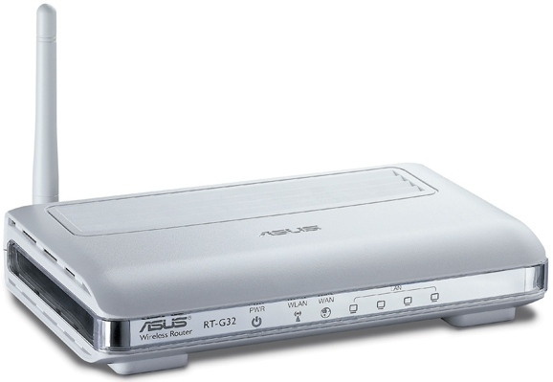

Подключение маршрутизатора к компьютеру:

    - Перед началом настройки маршрутизатора вы должны убедиться, что интернет соединение с провайдером активно.
    - Подключите кабель интернет провайдера в основной порт на роутере, который отдельный, другим цветом от всех остальных (порт WAN или Internet).
    - Подключите кабель от компьютера, СТБ приставки в любой порт Lan.
    - Подключите адаптер питания к разьему на задней панели маршрутизатора.
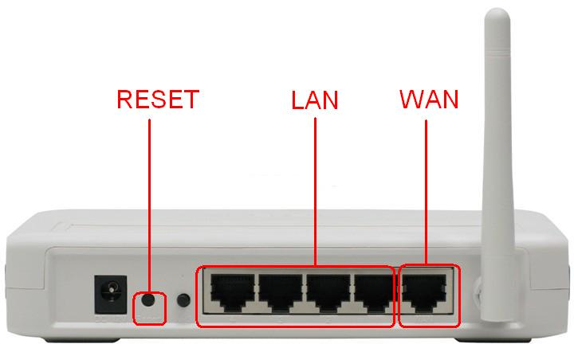

Порты Lan - предназначены для подключения к компьютера или коммутатору локальной сети.
Порт WAN или Internet — служит для подключения кабеля RJ-45 от интернет провайдера.
Гнездо для подключения адаптера питания.
Reset — вернуть настройки роутера до заводских.

Для Windows XP - нажмите «Пуск», «Панель управления», «Сетевые подключения», «Подключение по локальной сети» в свойствах сетевого подключения выберите «Протокол интернета TCP/IP» установите точку на «Получить IP адрес автоматически» и «Получить адрес DNS сервера автоматически», сохраните настройки кнопкой «ОК» в обоих окнах.
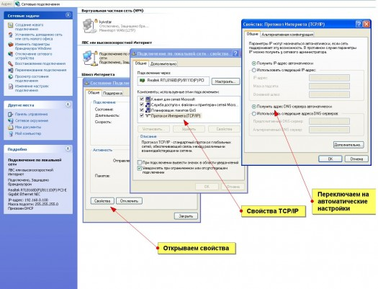
Для Windows 7 - нажмите «Пуск», «Панель управления», «Сеть и Интернет», «Центр управления сетями и общим доступом» слева в списке выберите «Изменение параметров адаптера», «Подключение по локальной сети» в свойствах сетевого подключения выберите «Протокол интернета версии 4(TCP/IPv4») установите точку на «Получить IP адрес автоматически» и «Получить адрес DNS сервера автоматически», сохраните настройки кнопкой «ОК» в обоих окнах.
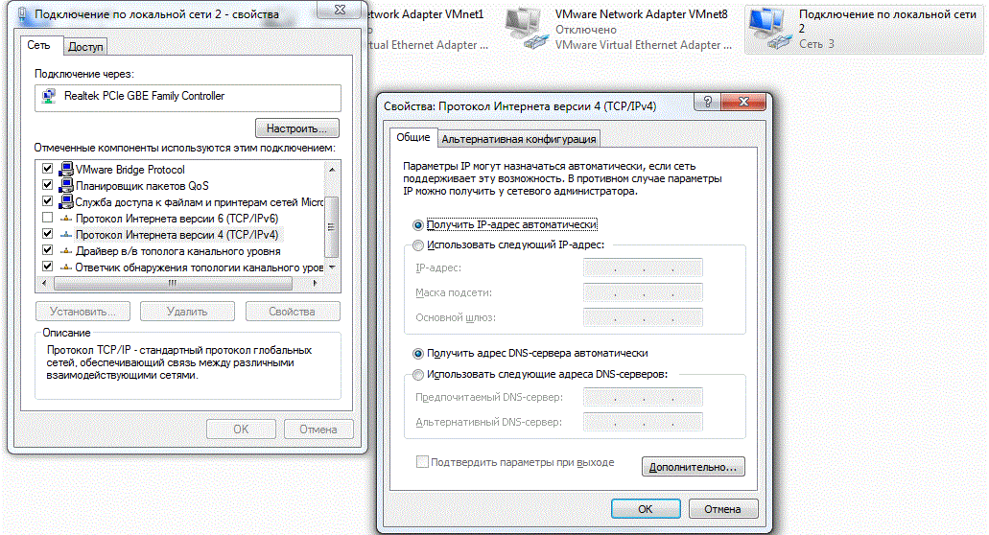

Настройка WAN подключения роутера Asus RT-G32
Зайдите в браузер: Internet Explorer, Mozilla, Opera, Safari и в строке адреса наберите 192.168.1.1.
В открывшемся окне в поле User Name вводим admin, в поле password вводим пароль который отображен на обратной стороне роутера.
После успешного входа на веб интерфейс роутера на вкладке WAN, мы выбираем тип WAN-подключения - Automatic IP, а так же ставим Получить IP-адрес WAN автоматически - “yes”
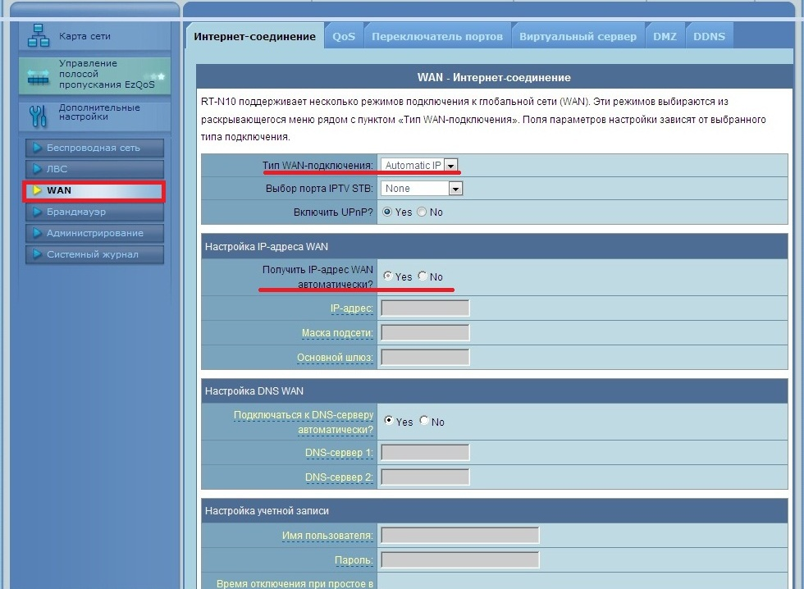

Настройка шифрования Wi-Fi на Asus RT-G32
Переходим на вкладку «Беспроводная сеть», задаем название нашей беспроводной сети (SSID) — пример: HOME
Выбираем метод проверки подлинности — WPA2-Personal
В поле «Предварительный ключ WPA» - задаем ключ сети (парольную фразу), по которому в дальнейшем будут подключаться устройства к wi-fi сети – запоминаем его. Парольная фраза должна составлять 8-63 символа.
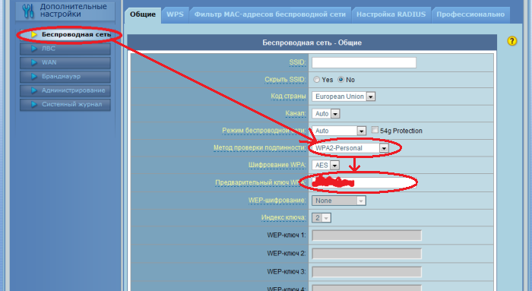

Настройка роутера для просмотра IPTV в сети IPNET

Переходим на вкладку «ЛВС» и «Включаем многоадресную маршрутизатизацию».
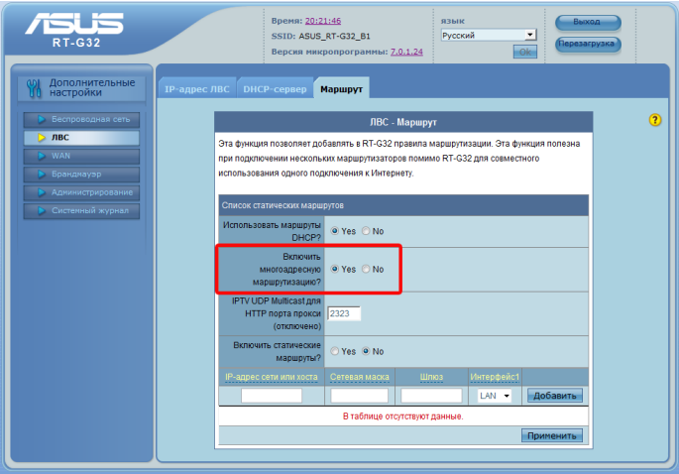

Роутер готов к робота!

